- ETAT CIVIL


- Madame Monsieur



Nom : ………………………………………………………………………………………………. Prénom : …………………………………………………………………………………………… Date de naissance : ………………………………………………………………………………. Adresse : …………………………………………………………………………………………... Code Postal : …………………………………….. Ville : …………………………………….. Téléphone : ……………………………………………………………………………………...... E-mail du stagiaire : ………………………………………………………………………………. Licencié(e) : OUI NON
N° licence : …………………………………………………………………………………………… Club : ………………………………………………………………………………………………….. Personne à contacter en cas d’urgence : ……………………………… Tél : ………………….
Cochez ci-dessous la ou les formation(s) à laquelle(s) vous souhaitez vous inscrire :

N° de formation | Formation | Lieu | Date | Jour | cochez
1 | CFI Seniors | Lifou | 26 et 27/05/2025 | 2 jours
2 | AF Accompagnateur/trice d'équipe | CTE Paita | 29/05/2025 | 1jour
3 | AF Pratique Féminine | CTE Paita | 30/05/2025 | 1 jour
4 | CFI Gardien de but Initiation | CTE Paita | 04 et 05/06/2025 | 1 jour
5 | CFI U14-U19 | Oly. noumea | 16 et 17/06/2025 | 2 jours
6 | CFI Seniors | Oly. noumea | 19 et 20/06/2025 | 2 jours
7 | CFI Gardien de but Entrainement | CTE Paita | 15 et 16/07/2025 | 2 jours
8 | CFI U6-U9 | P. Sud | 21 et 22/07/2025 | 2 jours
9 | CFI U10-U13 | P. Sud | 24 et 25/07/2025 | 2 jours
10 | AF Arbitrage | P. Iles | 28/07/2025 | 2 jours
11 | AF Foot en marchant | P. Iles | 29/07/2025 | 1 jour
12 | AF Accompagnateur/trice d'équipe | P. Iles | 30/07/2025 | 1jour
13 | CFI U14-U19 | P. Nord | 04 et 05/08/2025 | 1 jour
14 | CFI Seniors | P. Nord | 07 et 08/08/2025 | 2 jours
15 | AF Accompagnateur/trice d'équipe | P. Sud | 18/08/2025 | 2 jours
16 | AF Pratique Féminine | P. Sud | 19/08/2025 | 1 jour
17 | Journée complémentaire DF Coach Jeunes* | CTE Paita | 25/08/2025 | 1jour
18 | Journée complémentaire DF Coach Seniors** | CTE Paita | 27/08/2025 | 1 jour
19 | CFI Préparation Physique | CTE Paita | 01-02-03-04/09 2025 | 1jour
20 | CFI U6-U9 | P. Iles | 08 et 09/09/2025 | 4 Jours
21 | CFI U10-U13 | P. Iles | 11 et 12/09/2025 | 2 jours
22 | CFI Futsal Initiation | CTE Paita | 15 et 16/09/2025 | 2 jours
23 | CFI Projet | CTE Paita | 22 et 23/09/2025 | 2 jours

N° de formation | Formation | Lieu | Date | Jour | cochez
24 | AF Arbitrage | P. Nord | 29/09/2025 | 1 jour
25 | AF Foot en marchant | P. Nord | 30/09/2025 | 1jour
26 | AF Fit Foot | P. Nord | 01/10/2025 | 1 jour
27 | Journée complémentaire DF Coach Jeunes* | CTE Paita | 06/10/2025 | 1jour
28 | Journée complémentaire DF Coach Seniors** | CTE Paita | 08/10/2025 | 1 jour
29 | AF Foot Handicap | CTE Paita | 13/10/2025 | 1jour
30 | AF Foot Adapté | CTE Paita | 14/10/2025 | 1 jour
31 | AF Accompagnateur/trice d'équipe | P. Nord | 23/10/2025 | 1 jour
32 | AF Pratique Féminine | P. Nord | 24/10/2025 | 1jour
33 | AF Arbitrage | P. Sud | 27/10/2025 | 1 jour
34 | AF Foot en marchant | P. Sud | 28/10/2025 | 1jour
35 | AF Fit Foot | P. Sud | 29/10/2025 | 1 jour
36 | CFI U6-U9 | P. Nord | 03 et 04/11/2025 | 2 jours
37 | CFI U10-U13 | P. Nord | 06 et 07/11/2025 | 2 jours
38 | Certification CFI et anciens modules | CTE Paita | 12-13-14-15-17-18/11/2025 | 6 jours au choix
39 | CFI Futsal Entrainement | CTE Paita | 20 et 21/11/2025 | 2 jours
40 | TEST BMF pour l'année 2026 | CTE Paita | 24-25-26/11/2025 | 3 jours
41 | CFI U14-U19 | P. Iles | 01 et 02/12/2025 | 2 jours
42 | AF Accompagnateur/trice d'équipe | P. Iles | 04/12/2025 | 1 jour
43 | AF Pratique Féminine | P. Iles | 05/12/2025 | 1jour
44 | CFI Projet | CTE Paita | 11 et 12/12/2025 | 2 jours
45 | Formation de Formateurs | CTE Paita | 15/12/2025 | 1 jour
 | * avoir le CFF2 ou CFF3 certifié
** avoir le CFF3 certifié

CONFIRMEZ VOTRE ou VOS CHOIX SUR L’ANNEE 2025 dans les cases bleues en
indiquant le ou les numéros de la formation.

- CONDITIONS & FINANCEMENT

En fonction de votre situation, veuillez cocher les cases suivantes :

Je vais payer personnellement ma formation.
Le club finance ma formation ; compléter l’autorisation ci-dessous
AUTORISATION
Je soussigné Mme/M. …………………………………………………………………………..
Qualité (entourez) Président(e), secrétaire, trésorier(e)
Du club : ………………………………………………………………….
Adresse du club : ………………………………………………………………………………………

déclare que le club prendra la charge financière de la participation de Madame / Monsieur
… à la formation ci-dessus référencée
À : ……………………………………………., le ……………………………..

Signature et Tampon du club

RAPPEL DES TARIFS 2025 :

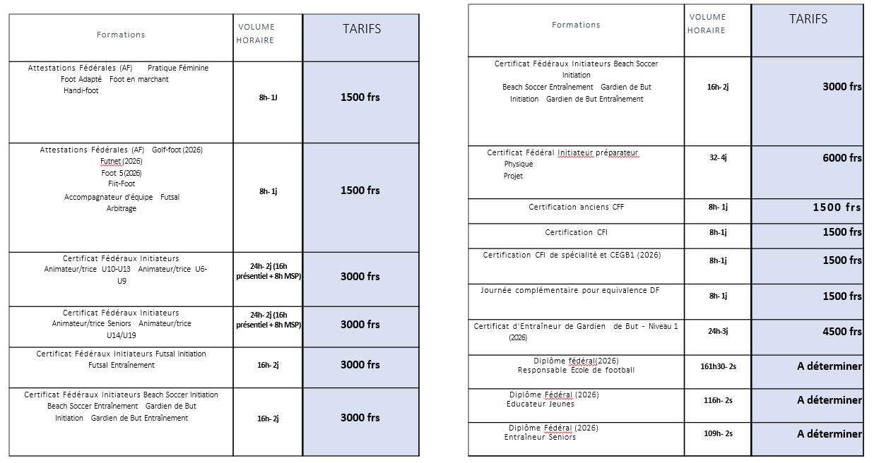

- ATTESTATION D’ENGAGEMENT & D’HONORABILITÉ
Je soussigné(e) : ……………………………………………………………………………………………
- M’engage à respecter les prescriptions et directives de l’Organisme de formation pendant toute la durée du stage et à respecter le Règlement Fédéral de la Formation, le Règlement Intérieur et le Conditions Générales de Vente en vigueur.
- Déclare dégager l’Organisme de formation de toute responsabilité en cas de dommages matériels ou vol
subis par les stagiaires (détérioration, destruction ou disparition d’un bien).
- Atteste sur l’honneur remplir les conditions d’honorabilité visées à l’article L. 212-9 du code du sport et rappelées ci-dessous :
« I.- Nul ne peut exercer les fonctions mentionnées au premier alinéa de l'article L. 212-1 à titre rémunéré ou bénévole, s'il a fait l'objet d'une condamnation pour crime ou pour l'un des délits prévus:
  - Au paragraphe 2 de la section 1 du chapitre II du titre II du livre II du code pénal ;
  - Au paragraphe 2 de la section 3 du chapitre II du titre II du livre II du même code ;
  - À la section 4 du chapitre II du titre II du livre II du même code ;
  - À la section 1 du chapitre III du titre II du livre II du même code ;
  - À la section 2 du chapitre V du titre II du livre II du même code ;
  - À la section 5 du chapitre VII du titre II du livre II du même code ;
  - Aux articles L. 3421-1 et L. 3421-4 du code de la santé publique ;
  - Aux articles L. 232-25 à L. 232-29 du présent code ;
  - À l'article 1750 du code général des impôts.

II.- En outre, nul ne peut enseigner, animer ou encadrer une activité physique ou sportive auprès de mineurs s'il a fait l'objet d'une mesure administrative d'interdiction de participer, à quelque titre que ce soit, à la direction et à l'encadrement d'institutions et d'organismes soumis aux dispositions législatives ou réglementaires relatives à la protection des mineurs accueillis en centre de vacances et de loisirs, ainsi que de groupements de jeunesse ou s'il a fait l'objet d'une mesure administrative de suspension de ces mêmes fonctions. »

- Autorise l’Organisme de formation, lors de ma présence sur les lieux de la formation, à prendre, utiliser et diffuser à titre gratuit et non exclusif des photographies et vidéos me représentant ainsi qu’à exploiter ces clichés en partie ou en totalité, à des fins professionnelles, pédagogiques, publicitaires ou informatives dans le cadre des formations sur les supports de communication (Site Internet, réseaux sociaux, journaux, plaquettes de communication, brochures d’information, flyers).
- M’engage à régler le montant des frais pédagogiques avant la fin de la formation.

Fait à ……………………………… le …………………

Signature de l’intéressé(e)

A renvoyer à l’adresse suivante : yvonnick.simon@fcf-org.nc

